FICHA TÉCNICA  CULTURA: CASTANHEIRO (Castanea sativa Mill.)  COMPONENTE FITOSSANITÁRIA | 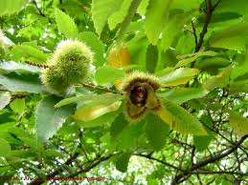 | 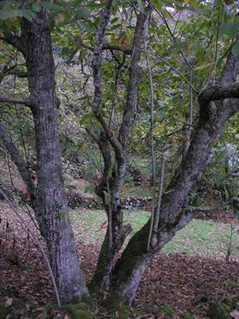  Fruter, 2005

Principais Pragas
- Lagarta ou bichado-da-castanha (Cydia splendana Hb)
- Gorgulho da castanha (Corculio elephas Gyll)
- Vespa das galhas do castanheiro (Dryocosmus kuriphilus Yasumatsu)

- Lagarta ou bichado-da-castanha (Cydia splendana Hb)

O bichado-da-castanha (Cydia splendana Hb) (Fig.1) é uma das principais pragas do castanheiro, causando danos severos na produção ao escavar galerias no interior do fruto (Fig.1), resultando na sua depreciação comercial e perda de peso.
As larvas, de cor branco-rosada, penetram nos ouriços e alimentam-se da castanha (Fig.1). O estrago é determinado pelo estágio larval do inseto que se alimenta dos frutos e pelos túneis nutricionais escavados no seu interior. No exterior dos frutos são visíveis orifícios de saída, de forma oval com 1,5 mm de diâmetro (Fig.1), e no seu interior galerias com excrementos.
A monitorização do bichado da castanha pode ser feita através da instalação de armadilhas tipo delta com feromona sexual.

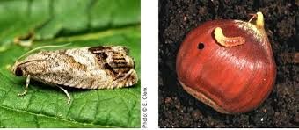 | 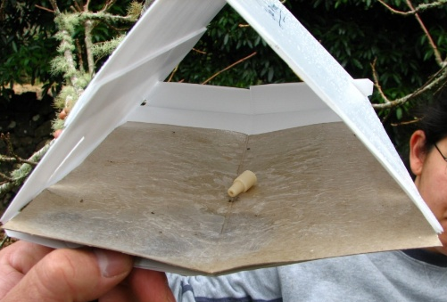
Figura 1 – Adulto de bichado da castanha e lagarta com visível estrago no fruto e armadilha Delta com feromona sexual específica utilizada na monitorização dos machos adultos.

Danos: destruição interna do fruto, contaminação por dejetos, orifícios de saída, depressões na casca, perda de valor para comercialização e podridão secundária.
Pico: final de agosto início de setembro.
Risco: perda de qualidade comercial, aparência externa, fungos e podridão e redução da produção.
Controlo:
- Luta biotécnica: com uso de armadilhas delta e feromonas sexuais especificas,
- Luta cultural: com recolha e destruição dos frutos caídos, mobilização do solo.
- Luta química: aplicação de produtos à base de Bacillus thuringieneis e deltametrina

- Gorgulho da castanha (Corculio elephas Gyll)

O gorgulho-da-castanha (Curculio elephas Gyllenhal) (Fig.2) é um inseto da família Curculionidae é uma praga que, embora não seja específica do castanheiro, pode provocar prejuízos consideráveis. As larvas alimentam-se e desenvolvem-se no interior das castanhas, abrindo galerias e provocando estragos nos frutos, diminuindo o valor comercial do produto ou inviabilizando mesmo, a sua comercialização e por isso surge como uma das pragas na cultura do castanheiro (Castanea sativa) na Europa, especialmente em Portugal, Espanha, França e Itália.
Os estragos são causados pelos adultos que se alimentam da base das castanhas, provocando a queda prematura dos ouriços e também pelas larvas em desenvolvimento no interior dos frutos.

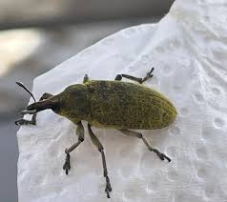 | 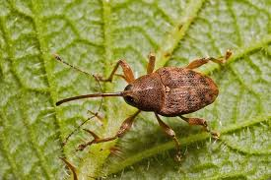 | 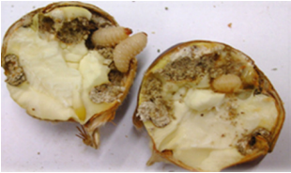
Figura 2 – Adultos do gorgulho-da-castanha (Curculio elephas Gyllenhal) e estragos que este provoca na castanha.

A sua ação, juntamente com o bichado-da-castanha (Cydia splendana), causa prejuízos económicos significativos devido à destruição interna do fruto. Tem ganho particular relevância para a preservação dos soutos, muitas vezes em estratégias conjuntas com o combate ao bichado-da-castanha (Cydia splendana).

Danos: destruição interna da castanha, impropriedade para consumo, orifícios de saída, perda de valor comercial e infeções secundárias.
Pico: agosto e setembro.
Risco: elevadas taxas de infestação, perda de valor comercial, aumento de custos de processamento, podridão secundária e queda prematura.
Controlo:
- Luta cultural: com mobilização do solo, colheita rápida dos frutos com queda prematura e destruição das castanhas infestadas. Após a apanha das castanhas, (como também para o caso dos frutos afetados pelo bichado) é de todo aconselhável que estas sejam armazenadas sobre uma superfície isolada, como cimento ou similar, para evitar que as larvas se possam enterrar, quebrando assim o ciclo biológico e reduzindo as suas populações futuras.
- Luta biológica: com uso de fungos entomopatogénicos (Beauveria bassiana como o produto comercial Naturalis e Metarrhizium anisopliae (Balsamo) ou nematodes (dos géneros Steinernema ou Heterorhabditis). Utilização de insetos parasitoides de larvas, como Schizoprymus longiseta (Herrich-Schaeffer)
- Luta química: com substâncias ativas inseticidas autorizados (Clorantraniliprol).

- Vespa das galhas do castanheiro (Dryocosmus kuriphilus Yasumatsu)

A vespa das galhas do castanheiro (Dryocosmus kuriphilus) foi detetada nos Açores em março de 2021, representando uma ameaça séria à produção de castanha.
Esta praga forma galhas (deformações) em gomos e folhas (Fig. 3), reduzindo o vigor da árvore e a produção. Decorrem nos açores ensaios de avaliação da eficácia do parasitoide Torymys sinensis iniciados com as primeiras largadas realizadas no passado mês de junho de 2026, com o objetivo de controlar esta praga e promover a sua dispersão nas zonas afetadas.

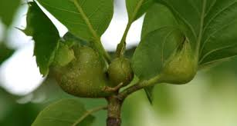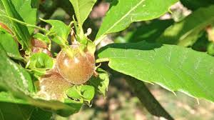
Figura 3 – Galhas causadas pela vespa no castanheiro.

Danos: formação de galhas, redução da produção de castanha, enfraquecimento da árvore, impacto no desenvolvimento de novas folhas e frutos.
Pico: entre o final de maio e final de julho.
Risco: quebra drástica da produção, degradação da sanidade dos castanheiros e impacto no ecossistema e biodiversidade.
Controlo:
- Luta cultural/mecânica: eliminando todas as galhas observadas em meados de março e finais de maio e vigilância
- Luta biológica: ainda em análise e ensaios recorrendo ao parasitoide específico Torymus sinensis.
- Luta química: não existem substâncias ativas homologadas para combate a esta praga.

Principais Doenças
- Cancro do castanheiro (Cryphonectria parasítica)
- Doença da Tinta do Castanheiro (Phytophthora cinnamomi Rands)

- Cancro do castanheiro (Cryphonectria parasítica)

O cancro do castanheiro é uma doença fúngica grave e altamente contagiosa causada pelo fungo Cryphonectria parasitica.
Originário da Ásia, este fungo ataca o tronco e os ramos da árvore (Fig. 4) , impedindo a circulação da seiva e levando, muitas vezes, à morte rápida da planta.

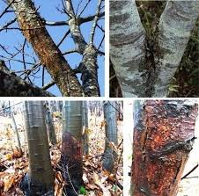
Figura 4 – Sintomas nos castanheiros causados pelo ataque do cancro.

Danos: cancros e necroses, seca de ramos e da árvore, rebentação adventícia, redução da produção e morte da árvore.
Pico: desde a primavera até ao outono.
Risco: mortalidade elevada, destruição da produção, dispersão rápida, limitação do tratamento.
Controlo:
- Luta biológica: com utilização de variedades com estirpes com Hipovirulência deste fungo
- Luta cultural: com poda e remoção, extirpação, desinfeção, proteção de feridas e prevenção.

- Doença da Tinta do Castanheiro (Phytophthora cinnamomi Rands)

A doença da tinta, causada pelo oomiceta Phytophthora cinnamomi Rands, é uma das mais graves patologias do castanheiro em Portugal, provocando a podridão radicular e a morte da árvore.
Caracteriza-se por um exsudado escuro (tinta) na base do tronco (Fig.5), amarelecimento e seca rápida da copa. A prevenção baseia-se na drenagem dos solos e uso de híbridos resistentes.

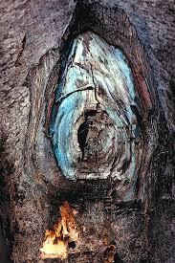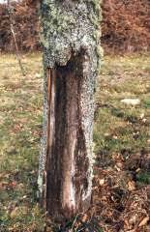
Figura 5 -– Sintomas nos troncos dos castanheiros causados pelo ataque de Tinta do Castanheiro (Phytophthora cinnamomi Rands).

Danos: podridão do sistema radicular, aparecimento duma mancha na base do tronco, clorose na copa e folhagem, morte da árvore e impacto no souto.
Pico: durante a primavera e o outono
Risco: mortalidade elevada e rápida, perda total de produção, contaminação persistente do solo, impacto económico severo e dificuldades no controlo.
Controlo:
- Luta Cultural: gestão do solo e drenagem, utilizar variedades mais resistentes à doença, arrancar e queimar as árvores secas ou infetadas ou manter o solo equilibrado com boa nutrição.
- Luta Química: com aplicação de produtos fitofarmacêuticos à base de fosetil-alumínio

Referências Bibliográficas

Bento, A., Cabanas, J.E., Rodrigues, M.A. & Pereira, J.A. (2005). Avaliação dos estragos provocados por pragas da castanha em Trás-os-Montes. IV Congreso Nacional de Entomologia Aplicada, X Jornadas Científicas de la S.E.E.A., I Jornadas Portuguesas de Entomologia Aplicada, 17-21 de Outubro de 2005. Bragança, Portugal. 188p.

Bento, A., Pereira, S. & Pereira, J. (2007). Pragas associadas à castanha em Trás-os-Montes, biologia e estragos. In: II Congresso Ibérico do Castanheiro. Vila Real.

Coutinho, J. (1994). Pragas das castanhas em soutos com diferentes sistemas de manutenção do solo. Dissertação de Mestrado em Proteção Integrada. Universidade Técnica de Lisboa, Instituto Superior de Agronomia. Lisboa.

Desouhant, E., Debouzie, D., Ploye, H., Menu, F. (2000). “Clutch Size Manipulations in the Chestnut Weevil, Curculio elephas: Fitness of Oviposition Strategies.” Oecologia, vol. 122, no. 4, 2000, pp. 493–499.

Fernández-Carrillo, J.L., Fernández-Carrillo E. & Marí, J. M. (2004). Parasitismo de Schizoprymnus longiseta (Himenoptera, Braconidae) sobre Curculio elephas (Coleoptera, Curcilionidae) en Encinares de Los Montes de Toledo, Cuidad Real (España).

Henriques, J.L.G. (2003). Incidência do bichado (Cydia penkleriana) nas variedades de castanheiro, instaladas na Colónia Agrícola Martin Rei. Ministério da Agricultura, do Desenvolvimento Rural e das Pescas. Direção Regional de Agricultura da Beira Interior. Fundão.

Menu, F. and Debouzie, D. (1995), Larval development variation and adult emergence in the chestnut weevil Curculio elephas Gyllenhal (Col., Curculionidae). Journal of Applied Entomology, 119: 279-284. https://doi. org/10.1111/j.1439-0418.1995.tb01286.x

Oliveira, I., Baptista, P., Lino-Neto, T., Bento, A., Pereira, A. (2013). Susceptibilidade de Cydia splendana ao fungo entomopatogénico Beauveria bassiana. VII Congresso Ibérico de Agroingeniería y Ciencias Hortícolas, Madrid, 1890-1895.

Pombo, D., Angeli, G., Aguiar, A. & Lopes, D. (2018). Critérios para a Gestão Sustentada do Bichado-da-Castanha. In: Aguin-Pombo, D., Aguiar, A. M. Franquinho (Eds.) (2018). A cultura do castanheiro na Madeira: Manual Prático. Universidade da Madeira, Funchal. Pp. 85-112.

Venette, R. C., Davis, E. E., Heisler, H., & Larson, M. (2003). Mini Risk Assessment Chestnut weevil, Curculio elephas (Gyllenhal) [Coleoptera: Curculionidae]. Department of Entomology, University of Minnesota.

